IMPRESORA OFFSET GRAFIN GP 520

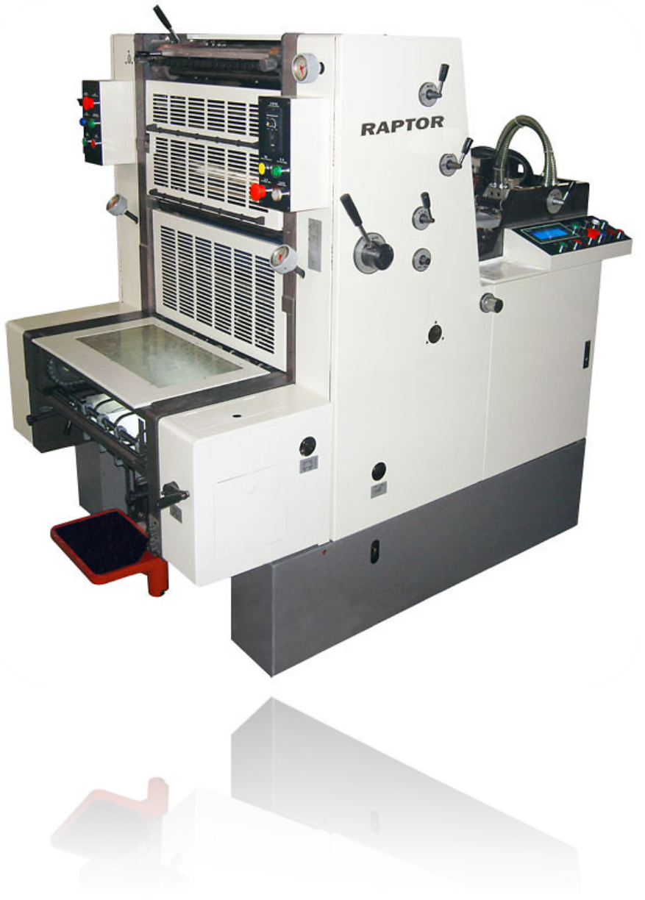

Equipo de excelentes prestaciones, 4 cilindros sobre plancha de tinta, pone hoja en escalerilla, ingreso por oscilante.

Offset monocolor ¼ Hoja germánicas
La impresora GP520 se basa en una tecnología especializada, la mecánica y el funcionamiento simple y fácil. Rápida en el set, permite más intercambios de trabajo sin perder calidad.
Mecánica simple y devota
Ideal para la calidad de corto plazo y medianas empresas, de alta alimentación continúa. Doble detector de hoja, la ausencia de la hoja y error de alineación.
Sistema de lubricación
4 rodillos de forma en la placa de mecanismo de la transferencia de pinza giratoria de salida continúa.
La GP520 es una solución de bajo costo para aquellos que necesitan imprimir 1, 2 o más colores en alta calidad
La GP520 tiene una velocidad de 10.000 hojas por hora en formato de alta calidad en un máximo de 520 x 360 mm, y abastece a una amplia variedad de tipos de servicios, también se construyó bajo la certificación de la norma ISO 9001 con varias características que aseguran una condición de producción óptima.
Alta calidad y velocidad a bajo coste
El GP520 tiene el poder y la estructura para imprimir en papel fino y grueso como 0,4 mm. Su sistema especial de alimentación garantiza un funcionamiento de alta velocidad. Cambio rápido y sencillo de plancha. Sus 4 rodillos de forma que proporcionan una excelente cobertura, y sistema de control, que utiliza el mecanismo de transferencia de pinza giratoria, asegura una impresión más estable, y un registro perfecto. El sistema de lubricación centralizado permite una lubricación continua y eficiente, aumentando su vida útil y reduciendo al mínimo el tiempo de inactividad.

Escuadra lateral de tracción (mango)
El registro de tracción lateral es suave y preciso, lo que permite un registro exacto y por lo tanto una impresión de alta calidad.

Sistema de control fotoeléctricos
Previene la entrada de doble hoja y fuera de posición.
Rápido intercambio de placas
Usted puede cambiar la placa de una forma sencilla y eficaz. Esta operación es muy rápida y permite una mayor precisión en la colocación, lo que reduce aún más la hora de golpear la máquina.

Especificaciones

Modelo | GP520
Colores | 1 (monocolor)
Formato Máximo de Papel | 520 x 360 mm
Formato Mínimo de Papel | 148 x 100 mm
Área Máxima de impresión | 510 x 350 mm
Gramaje de papel | hasta 300 g/m²
Espesor de papel | 0,04 - 0,4 mm
Velocidad de impresión | 10.000 hojas/hora
Tamaño de manta | 528 x 437 mm
Tamaño da Chapa | 510 x 410 x 0,15 mm
Sistema de agua | Sudadera
Rodillos Entintadores | 19 rodillos (4 en chapa)
Rodillos de agua | 5 rodillos (2 en chapa)
Potencia | 3 kw
Tensión | 380 V / 50 Hz
Dimensiones | 1.720 (largo) x 1.260 (ancho) x 1.550 (alto) mm
Peso | 1.600 kg

